ALAT 2013中国3D打印(增材制造)应用技术研讨会
ALAT 2013 3D Printing(Additive Manufacturing) Technology Symposium
暨第七届亚洲(深圳)国际激光应用技术论坛
地点：深圳会展中心6号会议厅 时间：2013年5月28-29日
会议召开背景

第七届亚洲（深圳）国际激光应用技术论坛（ALAT2013）将于2013年5月28-29日在广东深圳隆重举行，将同期举办中国3D打印（增材制造）应用技术研讨会。
3D打印是增材制造的俗称，其核心是数字化、智能化制造与材料科学的结合，是一个崭新的市场从萌芽期进入成长期的转折点。3D 打印技术正在快速改变我们传统的生产方式和生活方式，作为战略性新兴产业，美国、德国等发达国家高度重视并积极推广该技术。不少专家认为，以数字化、网络化、个性化、定制化为特点的3D打印技术为代表的新制造技术将推动第三次工业革命。目前3D打印呈现多学科交叉融合发展，已从原型制作发展为高性能终端零部件的直接制造，并形成了相对完整的集装备、材料、软件、服务于一体的产业链，具备了一定的产业规模和市场销售。
我国正积极应对欧美等西方国家兴起的建立在互联网和新材料、新能源相结合的“第三次工业革命”到来，探索在航空航天、汽车、船舶制造领域的应用发展。正确引导我国3D打印技术这一新兴产业的快速发展，促进新兴产业与传统产业的有机结合，以战略高度去认识3D打印，接纳3D打印是国内业界的普遍呼声。
为此本会议集合官学媒各方力量，旨在为参会学者以及企业人员提供一个高水平、广范围的学术研究和技术应用交流平台，共同探讨3D打印技术全球最新发展趋势、我国3D打印技术研究与应用现状及面临的新机遇和及新挑战，提高对3D打印制造相关软件、工艺、材料、装备、应用、标准及产业化及其整合的数字化制造体系相关认识，在此，论坛组委会热忱欢迎广大会员积极参会！

产业概况

美国《时代》周刊将增材制造列为“美国十大增长最快的工业”，英国《经济学人》杂志则认为它将“与其他数字化生产模式一起推动实现第三次工业革命”，认为该技术改变未来生产与生活模式，进而改变人类的生活方式。美国政府已经将增材制造技术作为国家制造业发展的首要战略任务给予支持。
在近30年发展中较成熟的技术主要有以下方法：光固化成形、叠层实体制造、激光选区烧结、熔融沉积制造、激光近成型和激光选区熔化及电子束熔化制造。
自1988～2011年，美国、日本、德国、中国成为主要的设备拥有国，其中，美国占全球总设备量的38.3%，中国占8.6%。2012年增长25%至21.4亿美元，2019年将达到60亿美元。
2011年全球直接产值17.14亿美元，2011年增长率29.1%，其中，设备材料：8.34亿美元，增长28.0%，服务产值：8.79亿美元，增长30.7%，其发展特点是服务与设备对半。在应用方面消费商品和电子领域仍占主导地位，但是比例从23.7 %降低到20.6 %；机动车领域.

市场导向

3D打印设计到人民的衣食住行，特别医疗、生物、航空航天、汽车、军工、模具、电子电器、造船等领域发展潜力及其大。
☆优势：
（1）适合复杂结构的快速制造；
（2）适合于个性化定制；
（3）适合于常规尺寸和高附加值产品制造，
☆未来发展： （1）向日常消费品制造方向发展；
（2）向功能零件制造发展；
（3）向智能化装备发展；
（4）向组织与结构一体化制造发展；

ALAT 2013论坛亮点

ALAT 2013会议主题

☆行业精英聚集，探索3D打印发展方向及应用潜力；
☆与终端用户CEO/技术总监/研发技术人员等互动交流，探讨热点话题；
☆ 主流媒体持续宣传，有效扩大高峰论坛和参会企业的品牌、公众影响力，展示3D打印发展成就。

☆3D打印与新工业革命 ☆3D打印现状与瓶颈
☆3D打印技术特点与应用方式
☆3D打印设备、工艺、原理和方法
☆3D打印改变生活 ☆各行业解决方案
☆3D打印改变工业产品 ☆3D打印未来

您将获得的收益

主要参会代表

● 了解国内外3D打印的政策与措施
● 3D打印研究与应用现状；
● 发展3D技术的重大需求分析；
● 与权威专家交流学习，解疑答惑；
●在轻松愉快的氛围结识各行业代表，建立互动；
●与成功生产商、主流用户面对面沟通；
●分享经验，提炼、分享精华；

●国外著名设备代理商；
●政府主管部门领导；
●终端用户（金属加工、汽车制造、船舶等行业的企业经理、技术总监/研发/设计、生产总监、销售等相关人员）；
●国内3D打印院校
●行业协会的专家学者；

组委会
组织机构

组织委员会
主办单位：
广东省光学学会
中国光学学会激光加工专业委员会
华南理工大学
广东省机械工程学会
激光制造网
支持单位：
中国机械工程学会
华南协同创新研究院
赞助单位：
广东星之球激光科技有限公司
承办单位：
广东省光学学会激光加工专业委员会
广东省机械工程学会焊接分会
华南理工大学机械与汽车工程学院
《激光制造商情》
3D打印网

李涤尘 西安交通大学 教授博士生导师
史玉升 华中科技大学 教授 博士生导师
杨永强 华南理工大学 教授 博士生导师
黄卫东 西北工业大学 教授 博士生导师
林 峰 清华大学 教授 博士生导师
张庆茂 华南师范大学 教授
执行主席：
杨永强 华南理工大学 教授 博士生导师

论坛秘书长：
邵 火 广东省光学学会激光加工专业委员会 秘书长
《激光制造商情》 副总编

刘 斌 华南理工大学 教授

学界泰斗 业界精英纵论行业之道——促成六届会议成功举办

李涤尘
1993年西安交通大学获得博士学位，西安交通大学机械工程学院长江学者特聘教授，博士生导师。机械制造系统工程国家重点实验室主任。获得国家科技进步二等奖1项，获得省部级一等奖2项；2007年入选国家“新世纪百千万工程”计划；2004年获得第8届中国青年科技奖；2005年获得中国优秀博士后称号；2000年获得高校青年教师奖，获得“国务院特殊津贴”。兼任中国机械工程学会特种加工分会快速成形制造技术委员会主任、摩擦学分会人工关节与内植物委员会副主任，《Virtual & Physical Prototyping》、《Biofabrication》和《Journal of Bionic Engineering》国际期刊编委。近年来主要研究制造工艺与装备，在快速成形制造技术和生物制造方向开展工作。学术观点上力主“设计－材料－制造－装备”的一体化研究思路，面向未来社会发展，研究快速和低成本适应单件小批量的制造技术与生产模式，通过基础工艺创新和设计－材料－制造的工艺集成，进而实现自动化装备的创新。
黄卫东
于1978年初进入西北工业大学铸造专业，随后在那里读完了硕士和博士，并且在硕士毕业后留在西北工业大学任教。在研究生和工作阶段一直师从周尧和院士从事凝固理论与技术的研究和教学工作。最初的学术工作主要是从事凝固与晶体生长的基础理论研究，从1995年开始发展激光立体成形技术，有一段时间也做了一些铝合金大型复杂薄壁铸件的精密铸造工程化研究与应用工作。我曾有一些断断续续的国外学习和工作经历，包括1989年到法国参加国际空间大学空间资源与制造系进修；1995-1996年作为日本文部省邀请的外国人研究员，在日本宇宙科学 研究所从事微重力凝固科学研究；1994-1995年和2002-2003年在美国伍斯特工学院金属研究所作访问学者研究工作。
杨永强
华南理工大学教授，博士生导师。现任华南理工大学机械与汽车工程学院，焊接科学与技术研究所所长，机械电子工程研究所副所长，广东省机械工程学会焊接分会理事长，广东省光学学会激光加工专委会副主任，广东省现代焊接重点实验室主任。兼任中葡合资广东华欧焊接工程研究中心主任，中国-乌克兰巴顿焊接研究院院长。杨永强教授在激光快速成型制造、激光材料加工、焊接装备与工艺等方面做了大量的研究工作。历年来承担和参加国家、国际合作、省市级科研项目多项。其中25项为项目负责人。发表有关学术论文160余篇。近年来的主要研究工作集中在选区激光熔化快速成型即3D打印技术方面的装备、控制系统、软件及工艺开发等。2004年成功研制出国内第一台选区激光熔化快速成型机，实现了金属零件的直接快速成型制造。目前，该金属零件直接成型项目处于产业化阶段，有Dimetal-280和Dimetal-100。 杨永强教授领导的激光技术团队已获得授权的发明专利11项，实用新型专利27项，软件版权1项；正在公示中的发明专利申请11项，包括美国、德国专利各1项。
史玉升
史玉升，男，1962年生，华中科技大学教授，现任材料科学与工程学院副院长、材料成形与模具技术国家重点实验室副主任、中国特种加工学会常务理事、中国快速成形委员会副主任委员等。长期从事先进材料制备与成形制造的研究。主持国际合作、国家科技重大专项、863、国家支撑计划、国防等国家和省部级等项目20多项；获中国十大科技进展1项，国家二等奖2项，省部级一等奖2项，省部级二等奖三项；获十佳全国优秀科技工作者提名奖和中国发明创业奖特等奖暨当代发明家称号；当选“2011年度中国科学十大杰出创新人物”和“2012年度中国制造业十大创新人物”；获发明专利30多项，软件著作权6项；出版教材专著6部；发表论文200多篇，国内外特邀报告10多次，三大索引收录100多篇，SCI他引300多次；领导的研究团队入选湖北省和教育部创新团队；指导的研究生获国优博提名1篇、省优博4篇、省优硕3篇；负责研发成功了系列增材制造技术、装备及其成形材料，系列快速三维测量技术与装备，并实现了产业化；负责研发成功了系列农业节水微灌产品。

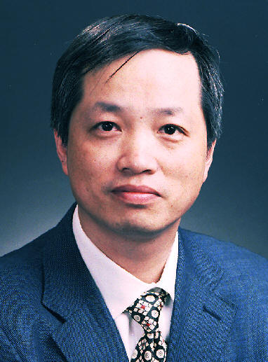

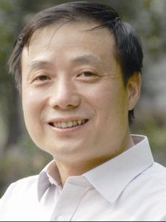

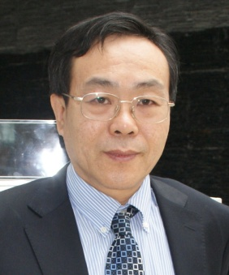

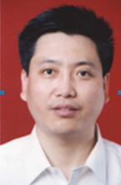

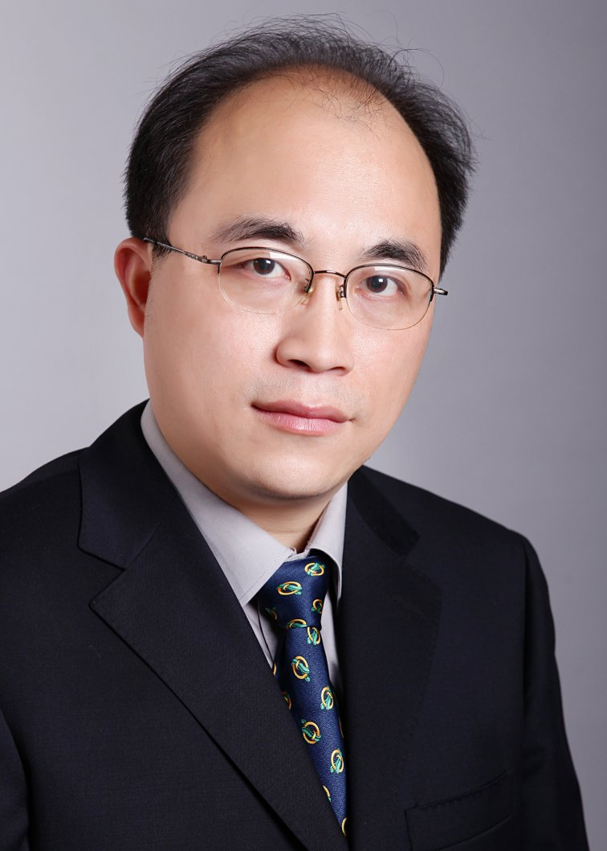
林 峰
清华大学机械工程系副系主任，激光快速成形中心主任。1998年获清华大学博士学位；1998年10月至2002年5月在美国Drexel 大学的机械工程与力学系做博士后及研究助理教授。2006年度教育部“新世纪优秀人才支持计划”。研究方向为重型液压机、预应力缠绕结构技术、快速原型与制造、增材制造、生物制造工程等。自1990年代初，师从颜永年教授开始从事快速原型技术的研究及设备开发，获得国家科技进步二等奖。2004年后开始进行电子束选区熔化技术及生物制造技术的研究与开发。现为《Bio-fabrication》期刊编委会委员。
陆永枫
陆永枫教授是内布拉斯加林肯大学（UNL）Lott杰出教授。他于1984年在清华大学（中国）获得学士学位，于1988年和1991在大阪大学（日本）分别获得电子工程硕士和博士学位。1991年到2002年期间，他在新加坡国立大学ECE系担任讲师。2002年起，他加入内布拉斯加林肯大学电子工程系。陆教授在激光材料加工和微/纳米级表征上拥有超过20年的研究经验。他撰写或与他人合作撰写了超过260篇期刊论文和300篇会议论文。他分别获得SPIE（国际光学工程学会）、OSA（美国光学学会），LIA（美国激光学会）的Fellow(会士)荣誉。他曾担任过众多国际会议的主席，包括2007与2008年两届的国际激光与光电子应用会议（ICALEO）。他目前是美国激光学会2014年候任主席。他在新加坡和日本参与创办了两项的企业业务。
许小曙
许小曙先生（华曙创始人、美籍华人科学家）是国际激光分层制造领域的知名专家，曾担任数家美国激光分层制造龙头公司的技术总监（包括DTM, 3D Systems 和 Solid Concepts），掌握了激光分层制造领域最先进的技术与理念，并作为该领域的领军人物不断推动着激光分层制造技术的创新与发展。先后获得“全美最佳人工智能研究奖”、Ｒ&D100奖（此奖被誉为美国科技界的“奥斯卡”奖和“应用科学的诺贝尔奖”），2009年回国创业，创办湖南华曙高科技有限责任公司，2010年作为海外高端人才入选湖南省 “百人计划” 及长沙市“313计划”，2011年4月被国际分层制造行业权威协会AMUG-Additive Manufacturing Users Group授予终身成就奖（“Dinosaur Award” ——恐龙奖）。该奖项用以表彰在SLS和SLA领域做出长期卓越贡献以及具有领导力的人士，全世界仅十余人获此殊荣。
李耀棠
1984年毕业于中山大学物理系，获理学硕士学位，1984年7月至今在中国科学院广州电子技术研究所工作，现任中国科学院广州电子技术研究所所长/中科院广州电子技术有限公司董事长。长期从事激光技术、光信息处理技术和光机电一体化技术和设备研制等的研究开发工作，1990年－1991年期间，在日本理化学研究所光学工程研究室任流动研究员，从事光学信息处理技术和激光无损检测技术的研究。主持和参加多项国家或省级的科技项目，主持多项企业委托的光机电一体化专用装备的研发工作。近年来主要从事SLA、FDM 3D打印技术、设备的研发及其推广应用。曾获广东省科技进步二等奖、获国家专利授权10余项，软件著作权登记5项，发表论文40余篇。现任中国光学会理事、中国光学学会全息与光信息处理专业委员会委员，中国光学学会光电技术专业委员会委员，广东省光学学会副理事长，广州光学学会副理事长、广东省机械工程学会制造业信息化分会副理事长。1995年享受国务院颁发的政府特殊津贴。
张文武
张文武博士，高级研究员，中科院宁波工业技术研究院先进制造所所长助理。1992年中国科大精密机械系学士学位，2002年获得美国哥伦比亚大学机械系博士学位。2002-2012年在美国GE全球研发中心激光与测量实验室工作，任高级工程师。目前任ASME微纳米制造技术委员会主席，宁波工研院科普委员会主任，宁波市机械工程学会副理事长。主要研究方向是激光材料加工，是微细尺度激光冲击强化和液核光纤激光加工技术的发明人，是激光先进打孔技术和微细加工技术方面的国际知名专家。张文武博士对科技创新与工程方法论有深入研究，发起了“智能能量场制造”学术方向，发表该领域第一本专著，倡导精益创新，是SixSigma BB和TRIZ-III国际认证大师。1998年发表长篇科幻小说《地球母亲的节日》。张博士2005年荣获SME年度青年工程师奖，2006年获得美国机械工程学会制造器具大奖，2006年及2008年ASME/MSEC大会组织与论坛奖。

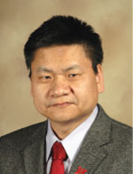

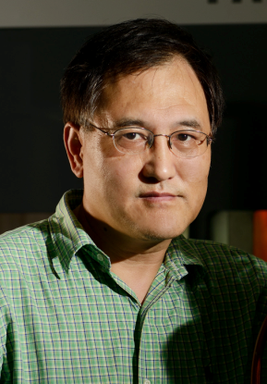

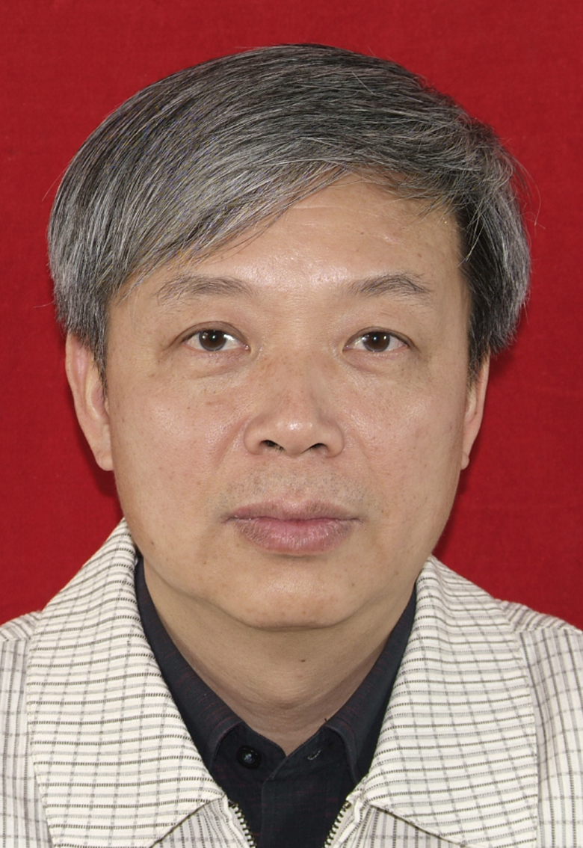

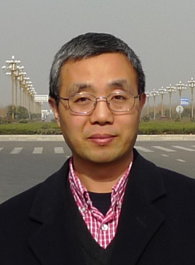

ALAT 2013论坛议程
5月27日 | 13:30-18:00 | 嘉宾、会议代表报道
5月28日 | 09:30-10:00 | ALAT 2013开幕式 国家、省、市领导、院士、行业领导致辞
5月28日 | 10:00-12:00 | ALAT 2013 会议
5月28日 | 12:00-14:00 | 午餐、午休时间
5月28日 | 14:00-17:30 | 同期举办：光纤激光技术与再制造解决方案研讨会、超快激光器技术与再制造解决方案研讨会、  半导体激光技术与再制造解决方案研讨会、CO2激光技术与再制造解决方案研讨会.
ALAT 2013中国3D打印(增材制造)应用技术研讨会—分会日程
时间 |  | 演讲题目 | 演讲嘉宾 | 会议主持
5月29日 | 9:30-10:00 | 增材制造：实现宏微观结构一体化制造  Additive manufacturing: integrated fabrication of macro-and micro-structures | 李涤尘 Dichen Li  西安交通大学、机械制造系统工程国家重点实验室主任，长江学者特聘教授  Changjiang Professor,Director of State Key Lab for Manufacturing System Engineering of Xi'an Jiaotong University. | 杨永强
5月29日 | 10:00-10:30 | 激光立体成形技术研究进展  Laser 3-dimensional rapid prototyping Research | 黄卫东 Weidong Huang  西北工业大学教授  Professor of Northwestern Polytechnical University | 杨永强
5月29日 | 10:30-11:00 | 金属零件选区激光熔化3D打印关键技术及其在医学领域的应用  Key Technology and Medical applications of Direct Manufacturing of Metal Parts by 3D Printing –Selective Laser Melting | 杨永强 YangYong Qiang  华南理工大学 教授  Professor of South China University of Technology | 李涤尘
5月29日 | 11:00-11:30 | 增材制造技术及应用  AdditiveManufacturing Technologies and Their Applications | 史玉升 Yusheng Shi  华中科技大学教授 博士生导师  Professor of Huazhong University of Science and Technology | 李涤尘
5月29日 | 11:30-12:00 | 生物3D打印技术  Bio-3D printing technology | 林峰 Lin Feng  清华大学教授  Tsinghua University | 李涤尘
5月29日 | 12:00-14:00 午餐、午休时间
5月29日 | 14:00-14:30 | SLM500 HL -目前世界上最大的选区激光熔化快速成型机  SLM 500 HL-The largest selective laser melting system in the world. | Stefan Ritt  SLM SOLUTIONS GMBH的全球市场总监Global Marketing Manager, SLM SOLUTIONS GMBH | 史玉升
5月29日 | 14:30-15:00 | 激光辅助的微纳米3D集成增材与减材制造  Laser-assisted 3D Integrated Additive and Subtractive Manufacturing at Micro/Nanoscales | 陆永枫 Yongfeng Lu  内布拉斯加林肯大学 教授  Department of Electrical Engineering, University of Nebraska-Lincoln | 史玉升
5月29日 | 15:00-15:30 | 粉末床激光成型技术的历史演进  The Historical Development of Powder-based Rapid Prototyping | 冯涛 Tao Feng  北京隆源自动化成型技术有限公司总经理  General Manager,Beijing Long Yuan-Automated Fabrication System Co.,Ltd | 史玉升
5月29日 | 15:30-16:00 | 尼龙材料的SLS成型技术  SLS Prototyping Technology with Nylon Materials | 许小曙 Xiaoshu Xu  湖南华曙高科技有限责任公司总裁  CEO of Hunan FARSOON High-tech Co., Ltd | 林 峰
5月29日 | 16:00-16:30 | 3D打印技术在复杂零件制造中的应用  The Applications of 3-D Printing Technology in Complicated Components' Manufacturing | 李耀棠 Yaotang Li  中国科学院广州电子技术研究所 所长 研究员  Director of Guangzhou Institute of Electronic Technology，Chinese Academy of Sciences | 林 峰
5月29日 | 16:30-17:00 |  | 张文武 Wenwu Zhang  中科院宁波材料技术与工程研究所 教授  Professor of Ningbo Institute of Material Technology and Engineering,Chinese Academy of Sciences | 林 峰
5月29日 |  | 幸运大抽奖活动
同期举办：光纤激光技术与再制造解决方案研讨会、超快激光器技术与再制造解决方案研讨会、
半导体激光技术与再制造解决方案研讨会、CO2激光技术与再制造解决方案研讨会.
5月30日 | 10:00-16:00 | 企业参观考察
ALAT 2013论坛注册表

公司名称 |  |  |  |  |  |  |  | 行业类别
地 址 |  |  |  |  |  |  |  | 网 址
联 系 人 |  |  | 职 务 |  |  |  |  | 电 话 |  |  |  |  |  | 传 真
邮 箱 |  |  |  |  |  |  |  | 手 机
参会目的 | □寻求项目 □了解产业政策 □同业交流 □寻求技术项目 □了解行业信息□扩大产品市场 □其他
参会活动(打√) | □第七届亚洲国际激光应用技术论坛 □中国3D打印与模具成型技术研讨会  □超快激光技术与微细激光加工解决方案研讨会 □半导体激光技术与再制造解决方案研讨会  □大功率CO2激光技术与钣金加工解决方案研讨会 □光纤激光技术与工业解决方案研讨会
参会活动(打√) | □参加5月30日企业考察
参会人员 | 姓名 |  |  | 职务 |  |  | 手 机 |  |  |  | 邮 箱
参会人员 | 姓名 |  |  | 职务 |  |  | 手 机 |  |  |  | 邮 箱
参会人员 | 姓名 |  |  | 职务 |  |  | 手 机 |  |  |  | 邮 箱
注册费用 | RMB600元/人含会务费、资料费、5月28、29日会务中午工作餐。（不含住宿及交通费等）  （现场注册是RMB600元/人）★2013年5月18日之前注册汇款的按400元/人结算★  注：*会议现场付款只接收人民币现金，不能通过银行卡或信用卡支付。
汇款信息 | 开户银行：平安银行 深圳福景支行 账 户 名：深圳市仪器仪表学会 银行帐号：110 028 9588 4901  （请注明汇款用途：ALAT 2013会务费+参会人员姓名，并电话联系会议秘书处：0769-2203 5378  注：*本账号只接受人民币。
金额 | 合计大写（人民币）: 万 仟 佰元整，小写： 元 |  |  |  |  |  |  |  |  |  |  | 汇款日期
金额 | (请将汇款凭证的复印件传真至会务组以备会前核实)  是否需要发票：（ ） 发票名称:
组 委 会  联系方式 | 组委会秘书处：广东省光学学会激光加工专业委员会 /《激光制造商情》编辑部  联系人：刘小姐 电话：0769-2203 5378 13712042207 传真：0769-2238 4798  电 邮:liuchang@861718.com 官方网站： www.alat.com.cn
备注：请认真填写报名回执表，并传真至：0769-2238 4798或邮件至liuchang@861718.com作为报名参会凭证

